**Begeleidingstechnieken om samen te lopen**

Nanda van der Burg, Koninklijke Visio

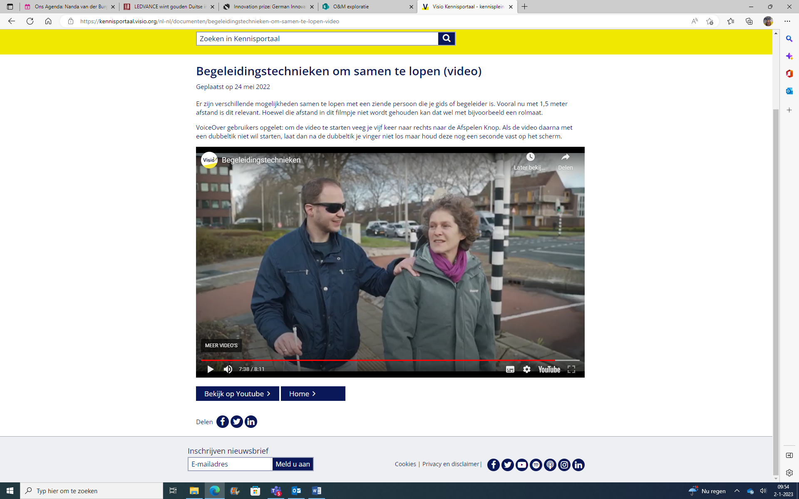

Als je slechtziend of blind bent vind je vaak zelfstandig je weg. Maar in een vreemde omgeving kan het handig zijn om iemand te vragen om bijvoorbeeld naar de wc mee te lopen. Of om je te begeleiden als het ergens druk is. Zo kun jij je ontspannen verplaatsen en energie besparen.

Maar hoe zorg je ervoor dat je veilig en prettig begeleid wordt? En hoe loop je als duo op een ontspannen manier zodat jullie bijvoorbeeld ook de mogelijkheid hebben om te praten?

In dit artikel worden drie begeleidingstechnieken besproken die je hierbij kunnen helpen. Ook lees je nog enkele tips die je aan je begeleider kunt meegeven.

**Tip:** Bekijk ook de bijbehorende video [begeleidingstechnieken om samen te lopen](https://youtu.be/JnVRgcu7HvY). Ook als je alleen luistert is deze goed te volgen.

Wat is een begeleidingstechniek?

Als je samen loopt kunt je je op verschillende manieren laten begeleiden, bijvoorbeeld door je begeleider vast te houden. Ook kan je begeleider jou vasthouden. Deze verschillende manieren van begeleiden noem je begeleidingstechnieken.

We leggen zo meteen de volgende drie begeleidingstechnieken uit:

1. Je houdt de begeleider aan zijn schouder of elleboog vast.
2. Je loopt gearmd of hand in hand.
3. De begeleider houdt jou vast.

# Begeleidingstechniek 1: Je houdt de begeleider aan zijn schouder of elleboog vast

# Man die zijn begeleidster aan haar elleboog vasthoudt

Bij deze techniek loop je achter je begeleider. Je houdt met jouw rechterhand de linker schouder of de linker elleboog van je begeleider losjes vast. Je herkenningsstok of taststok houd je in je linkerhand. Zorg dat je de stok iets omhoog houdt zodat hij de grond niet raakt. Zo is het voor mensen die je tegemoet komen ook goed zichtbaar dat je blind of slechtziend bent. Met je linkerhand de rechter schouder/elleboog vasthouden kan natuurlijk ook.

Het voordeel van deze techniek is dat je begeleider goed kan aanvoelen in welk tempo jij wilt lopen zodat hij zijn tempo hierbij kan aanpassen. Bovendien merk je het aan je begeleider als er een op- of afstapje of bocht komt. Ook kan je begeleider bij een wegversmalling makkelijk zijn of haar schouder of elleboog naar achteren bewegen zodat jullie kunnen inschikken.

Deze manier van begeleiden is wat afstandelijker wat een voordeel kan zijn wanneer een collega of iemand die wat verder van je afstaat je begeleidt.

Soms is het prettiger om de begeleider niet vast te houden, bijvoorbeeld als je een langere afstand gaat wandelen en/of als het erg warm weer is. Dan kan je de witte stok (gedeeltelijk) opvouwen en allebei vasthouden. Als de begeleider voorop loopt en jij kan via de stok voelen wat de bedoeling is. Hiervoor wordt ook wel een lint (zoals de hardlopers bij “running blind” gebruiken, te vinden onder partijlint bij bijvoorbeeld [www.bol.com](http://www.bol.com)) of wandelbeugel gebruikt. (Beugeltjes kunnen besteld worden via: <https://stichtingandersbekeken.nl/camino/> Prijs: €29,- inclusief verzendkosten)

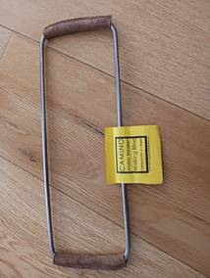

# Begeleidingstechniek 2: Je loopt samen gearmd of hand in hand

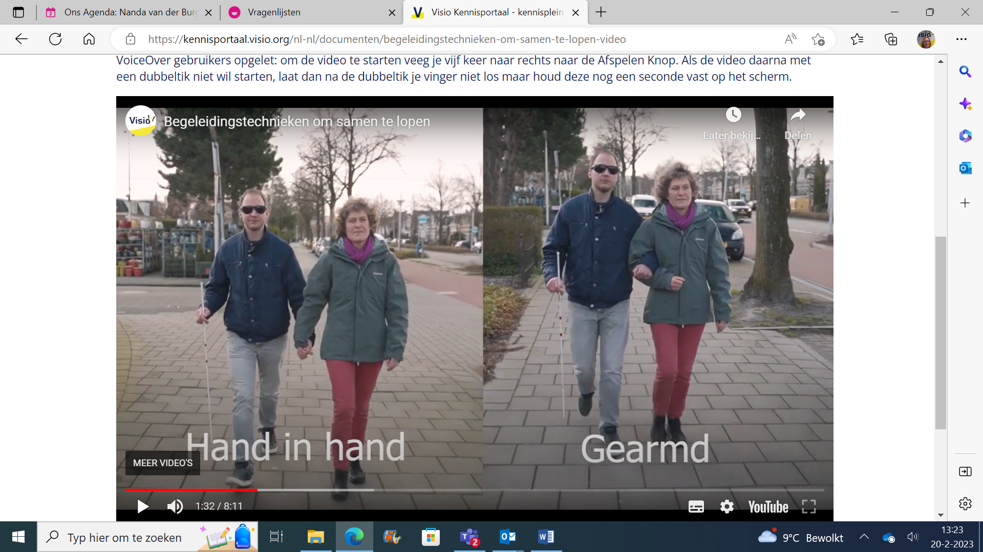

Bij deze techniek loop je gearmd of hand in hand naast elkaar en kun je de herkenningsstok of taststok gebruiken als jij dat prettig vindt. Deze vorm van gidsen is geschikt voor situaties waarbij je je begeleider dichtbij wilt of kunt hebben. Doordat je naast elkaar loopt kun je tijdens het lopen gezellig kletsen. En kan je begeleider bijvoorbeeld van alles over de omgeving vertellen.

Deze techniek kent wel een paar nadelen. Op smalle paden of in drukke situaties kan het onhandig zijn dat jullie samen zo breed zijn. Ook is het moeilijk om aan te geven of je sneller of langzamer wilt lopen. Daarnaast leun je sneller op je begeleider die dat als zwaar kan ervaren.

# Begeleidingstechniek 3: De begeleider houdt jou vast

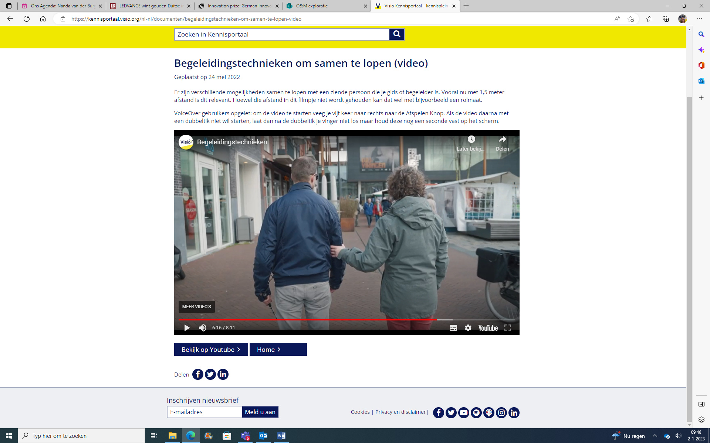

Bij deze laatste techniek loop je voorop met je taststok of herkenningsstok in je linkerhand. Je begeleider loopt achter je en houdt je vast bij je rechter elleboog of schouder. Deze techniek kan onzeker voor je aanvoelen. Jij bent namelijk als eerste bij de obstakels en stoeprandjes zonder dat je gewaarschuwd wordt door de veranderende lichaamstaal van je begeleider. Ook bepaalt de begeleider op deze manier het tempo. Het voordeel van deze techniek is dat je je stok kunt gebruiken.

# Begeleid worden, hoe geef je dat aan?

Hoe je samen wilt lopen is afhankelijk van met wie je loopt en waar je loopt.

Belangrijk is dat je duidelijk aangeeft hoe je begeleid wilt worden. Je kunt bijvoorbeeld zeggen: “Vind je het goed dat ik jouw elleboog vastpak?” of: “Ik loop liever niet gearmd voor mij is het fijner om je schouder vast te houden.”

Laat je begeleider duidelijk jouw wensen weten. Bepaal op basis daarvan samen hoe jullie prettig en veilig kunnen lopen.

# Tips voor je begeleider

Wanneer jullie het eens zijn over welke begeleidingstechniek voor jullie allebei passend is kun je de volgende tips aan je begeleider geven.

* Zorg dat je veiligheid voor twee biedt: waarschuw dus op tijd.
* Geef informatie over de ondergrond waar je op loopt.
* Geef aan wanneer je door een deur gaat.
* Geef ter oriëntatie aan waar jullie je bevinden.
* Als je een trap of stoeprand op- of afgaat, zorg er dan voor dat je er altijd loodrecht voor staat.
* Bespreek of jullie liever de lift of (rol-)trap nemen.
* Vraag of degene die jij begeleidt het prettig vindt als je over de omgeving vertelt.

# Heb je nog vragen?

Mail naar [kennisportaal@visio.org](mailto:kennisportaal@visio.org), of bel [088 585 56 66](tel:0885855666)

Meer artikelen, video’s en podcasts vind je op [kennisportaal.visio.org](https://kennisportaal.visio.org/)

**Koninklijke Visio**

expertisecentrum voor slechtziende en blinde mensen

[www.visio.org](http://www.visio.org)